滇南古韵 泊云间普者黑弥勒建水蒙自石林6日游
【滇韵·十大承诺】云南服务质量基金提供保障！十大标准！
1、【下榻酒店承诺】下榻酒店均为指定精选酒店，标准不改变；
2、【营养膳食承诺】旅途膳食指定当地特色餐厅，菜品材料安全，卫生，新鲜，绝不降低用餐标准；
3、【景点游览承诺】景点游览时间做严格规定，保证充裕的游览时间，绝不压缩，减少景点游览时间；
4、【管家服务承诺】24小时贴心“管家”随时待命，让您出行无忧；
5、【用车安全承诺】使用证照齐全的合法自营旅游车。定点定时检查，确保车辆安全，整洁，旅途空座10%；
6、【导游服务承诺】注重导游队伍建设，均持有有效国导证，定期通过我社培训考试上岗；绝不索要小费，不强制购物、不强销自费；
7、【司机服务承诺】经过行业服务体系专业培训考核上岗绝不在车辆行驶途出现影响行车安全的不良驾驶行为
8、【购物服务承诺】安排正规旅游定点购物商店，货真价实，品质保证，支持、执行国家旅游法要求。
9、【商品换购承诺】游客在旅游定点购物商店所购商品，均可享受三包服务。如需换购，我社全力协助，绝不故意推脱；
10、【问题处理承诺】从我社接到阁下来电起，耐心听取问题，积极应对，30分钟内给予解决；
日期 | 行程 | 住宿 | 餐饮
D1：  重庆-昆明 | 各地乘机或火车飞抵昆明，我社工作人员在机场/火车站迎接客人，送至酒店办理入住手续休息。早到的客人可带上相机先去感受春风沐浴下的花园城市之景色，市内比较有名气的景点有金殿、金马碧鸡坊、翠湖公园等。领队会联系队员，告知第二天集合的时间和地点。或者时间充裕可以到市郊的云南民族村，滇池，大观楼，西山等景点。这些地方都是昆明周边不远的旅游景点。  温馨提醒：当您入住酒店后要注意休息，做好体力储备，尤其是初上高原的贵宾，请注意不要剧烈运动和饮酒。请各位贵宾能遵守地方规定，避免发生不愉快的事件。 | 昆明 | 无
D2:  昆明-普者黑 | 早餐后乘车前往普者黑，抵达后中餐，中餐后游览【普者黑风景区】（游览时间约1.5小时，含游船）集喀斯特孤峰群、湖泊群、湿地生态群为主的生态型景区，《爸爸去哪儿》主要拍摄、取景地，游览，普者黑风景名胜区属滇东南岩溶区，是发育成典型的岩容地貌。普者黑彝语：意为鱼虾多的地方，登青龙山，观普者黑日落，晚餐，入住酒店。  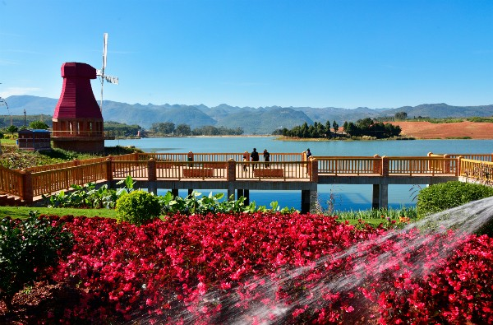 | 普者黑/丘北 | 早/中/晚
D3:  普者黑-建水 | 早餐后乘车前往滇中名城--建水，建水土地广阔，气候温和，早在旧石器时代，就有人类活动的遗迹，古已有“粮蔗之乡”的称谓。百里滇山，十里坝子，三里古城。三箭之地一寺，五箭之隔一庙，七里之遥一桥，八里之远一塔。中餐后，后游览始建于光绪末年，朱氏家族在建水县城营建的一组规模宏大的宅院，有“滇南大观园”之称的清代民宅朱家花园（游览时间约1小时），融合了皖南民居的精致与晋中大院的气派，辅以苏州园林的灵秀，一步一景，歩移而景换。游览国家AAAA级全国最大的地方性文庙建水文庙：始建于元朝至元二十二年（公元1285年），经历代40多次扩建增修，占地面积已达114亩，仅次于山东曲阜孔庙（游览时间约1小时）。参观中国四大明陶--建水紫陶的制作工艺，制陶工厂。晚餐可至紫陶街自由品尝当地特色的舌尖美食。餐后自费欣赏红河州民族文化演艺--临安小调（自理160元/人起）是彝汉两族人民文化交融的结晶。建水小调内容广泛，涉及社会生活的各个领域，同时也涵盖了建水彝族花灯音乐，音调质朴流畅、含蓄细腻。  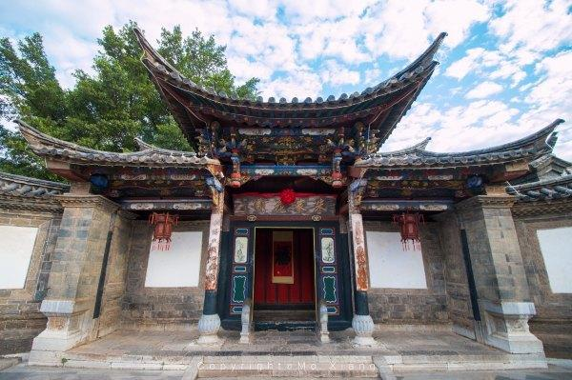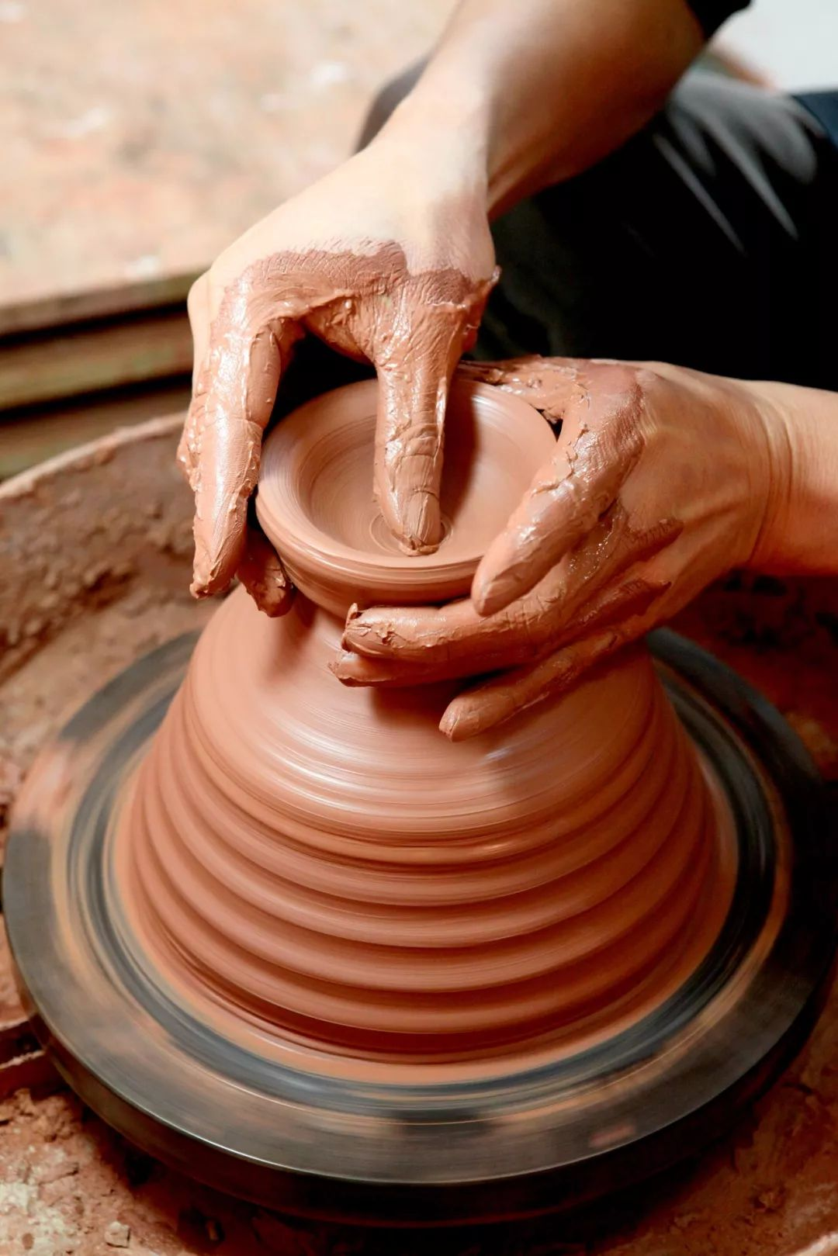 | 建水 | 早/中
D4：  建水-蒙自-弥勒 | 早餐后前往蒙自，参观红河保税区跨境电商商品展示中心（2小时），中餐后品尝正宗云南过桥米线（蒙自是云南过桥米线的正宗发源地），中餐后如果你是铁路迷、米线控，那么一定不能错过这个低调的滇南小城。《芳华》取景于云南蒙自碧色寨，赠送特色怀旧换装体验。蓝天白云下的黄色法式火车站，更让人耳目一新，它将这个藏在时光中的小城云南蒙自缓缓带到了大众的视野中。之后乘车前往弥勒，乘车前往弥勒。沿途欣赏滇东南自然风光，途中前往新晋网红打卡地--弥勒东风韵旅游小镇。弥勒东风韵，被称为东方波尔多，万亩碧绿的葡萄园，梦幻无际的紫色薰衣草，醉了每一个走进东风韵的人，顺着中国最大的的红砖建筑群万花筒艺术庄园，一路走来，艺术的熏陶和美丽的风景融为一体，让您感受难得的东风韵。晚餐后入住温泉酒店。  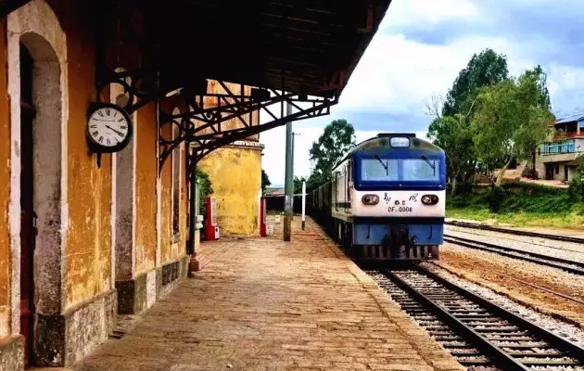 | 弥勒 | 早/中/晚
D5：  弥勒-石林-昆明 | 早餐后，乘车前往游客集散中心（参观2小时）。之后前往世界自然遗产核心保护区--乃古石林。乃古石林景区面积约10平方公里，由东区、西区、白云湖、白云洞、古战场等组成。登上峰顶，可以饱览一片黑色石海，特别有气势。如有兴趣，可以漫步林中，感受一派蛮荒的氛围。更令人叫绝的是乃古石林地下处处有溶洞，至今已经探明的大小溶洞就有9个。所以，可以用“峰上望、林中游、地下钻”来形容乃古石林的特点，十分贴切。乘车返回昆明，晚餐后入住酒店。  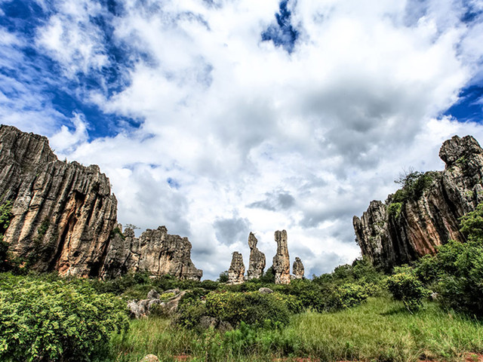 | 昆明 | 早/中/晚
D6：  昆明-重庆 | 享用早餐后，将根据各位贵宾的返程航班时间安排参观【鲜花市场集散中心】（参观60分钟），参观后由送机人员为您送机/动车，并预祝您一路平安！  1、今日您的云南旅程即将结束，请在酒店退房前收拾好个人的行李物品及相关证件，以免遗漏；  2、返程前请关注目的地的天气情况，以方便您在下机前做好添减衣物的准备。 | 温馨的家 | 早

二、服务标准：
交通标准： | 【交通】重庆-昆明往返机票（实名制），团队机票出票后无法退改签。（航班以出团前通知为准，航空公司航班调整、延误、取消等系意外事件，造成行程延期或取消等，由客人自行承担，机票政策性调价，补差价由客人承担、成人持有效期内身份证，16周岁以下儿童持户口本正本登机（不带有效证件以及未能在规定时间内到达造成无法登机造成的损失由客人自行负责）。机票价格为团队机票，不得改签、换人、退票。
住宿标准： | 全程精致舒适度假酒店+温泉酒店  昆明：丰元大酒店，瑞景大酒店、宝海明珠、格威斯、中旺、玖安、谷神、汉唐莲花  建水：同心大酒店、临安故事、红满天客栈、昌源酒店、  弥勒：骊都国际大酒店，创景酒店，尚景酒店，巨人雅阁  普者黑：丘北金康大酒店、大方之家酒店、太合酒店
用餐标准： | 5早7正；餐标 40元/人/正；特色风味餐餐标50元/人；正餐十菜一汤、（过桥米线除外）十人一桌
用车： | 空调旅游车，每人确保一正作，车型根据人数选择。
景点标准： | 含行程所列标注的景点内容门票
旅游报价不包含以下服务内容： | 1、我社按标间（2个床位）提供住宿，产生的单数客人，请在报名时补床位费。  2、行程所需要的房间，餐饮，门票等，已于提前按团队价格全额付款预定，因此老人证、学生证等优惠，我们无法退费; 对于客人离团或脱团的，我社视为客人自愿终止合同，我们将不再提供后续服务，虽未产生但已实际付费的费用无法退回；  3、行程中的赠送项目,如因不可抗力因素（比如堵车）造成不能成行的，我社不退费用。  4、因（航班延误变更、自然灾害、政府行为等）人力不可抗拒因素影响行程的，我社可以做出行程调整，尽力确保行程的顺利进行；实在导致无法按照约定的计划执行的，因变更而超出的费用由旅游者承担。  5、单房差自理
特别备注： | - 云南为高海拔地区,为确保游客人身安全，65岁以上年龄段出生的老人，请组团社一定提醒客人所存在的风险，若客人执意参团，需开具医院健康证明及直系亲属陪同。  - 因成本操作，未产生的费用一律不退。  - 此行程为散客拼团，在不减少景点的情况下会调整行程先后顺序。  凡参加旅游团的团员出示合法有效证件（包括老年证，残疾证、军人证等），均无优惠。
行程备注： | 1、请各组团社提供客人准确无误的名单及身份证号码，电话号码、航班信息！  2、含旅行社责任险，云南旅游综合险（具体解释权归保险公司）。其他保险自理。  3、儿童仅含半餐及车位，不含：门票、床位、早餐费（早餐费按入住酒店收费规定，由家长现付）。  4、参团时发生单房差的客人，请按规定补足单房差。  5、因人力不可抗拒因素（自然灾害、交通状况、政府行为等）影响行程，我社与所有游客协商同意后可以作出行程调整，尽力确保行程的顺利进行。实在导致无法按照约定的计划执行的，因变更而超出的费用由旅游者承担。  6、为了提高我社接待服务质量标准，请各位游客如实填写旅游意见单，如对我社接待质量不满意请在第一时间与我社联系，方便我社协调处理。  7、赠送项目发生优惠、免票、自愿放弃或因航班时间，天气等人力不可抗拒原因导致不能赠送的，我社不退任何费用）。  8、此团费为团队优惠票核价产品，因此老年证、军官证等优惠证件无退费；放弃景点游览的，不予还退门票费用；客人中途离团的，我社不退任何费用，且有权终止后续服  9、特价机票不可退改签，请您谨慎安排出行时间。如有变动，无法退费，中途退团者或回程机票取消，损失自行承担。  10、团费为团队优惠票核价产品，因此老年证、军官证等优惠证件无退费；放弃景点游览的，门票无法退还。  11、若您中途离团，将不退费用，且我社有权终止后续服务，取消返程机票。
儿童： | 12岁（含12岁）以下儿童：含半正餐和车位，不含景区门票和酒店床位，不占床儿童需自理早餐费，若产生景区门票费用请您自理

三、温馨提示：
一、出发前准备：
1、旅行证件：成人持有效期内身份证，16周岁以下儿童持户口本正本登机（不带有效证件以及未能在规定时间内到达造成无法登机造成的损失由客人自行负责），请您务必携带本人身份证，行李：航空公司规定，经济舱客人托运行李重量不超过20公斤。
2、着装：准备衣物要根据季节的变化而定，云南地处云贵高原，一里不同俗十里不同天，气候变化较快，请出团前注意当地天气预报。请出团前注意当地天气预报，云南地处云贵高原，当地昼夜温差大，请带足保暖防寒衣物。
3、应带物品：出团时请自备牙具，洗漱用品，拖鞋，因多数酒店不配备此类物品，主要是为环保及个人卫生。云南日照强，紫外线强。长时间在户外活动,请戴上太阳帽、太阳镜，涂抹防霜,以保护皮肤。天气变化多端，请携带雨具。
二、云南购物提示：
1、云南特殊的气候适宜于很多品种花卉的生存，所有的鲜花、干花绝对是您从来没有见过的便宜，建议您可以多看一饱眼福，建议根据需求购买；
2、云南玉石和银器、普洱茶比较出名，客人可以根据需要和爱好购买；
三、云南游览期间注意事项：
1、游客不得参观或者参与违反我国法律、法规、社会公德和旅游目的地的相关法律、风俗习惯、宗教禁忌的项目或者活动。
2、云南地处云贵高原，一里不同俗十里不同天，气候变化较快，请出团前注意当地天气预报。请出团前注意当地天气预报，云南地处云贵高原，当地昼夜温差大，请带足保暖防寒衣物，云南日照强，紫外线强。长时间在户外活动,请戴上太阳帽、太阳镜，涂抹防霜,以保护皮肤。天气变化多端，请携带雨具。
3、云南属少数民族地区请尊重当地少数民族的宗教及生活习惯，避免和少数民族的人有什么冲突。
4、餐饮：云南饮食与其它地区有较大区别，可能有不合口味的情况发生；
5、云南少数民族众多，许多民族民风彪悍，要尊重当地的风俗习惯，请您尽量不要与当地人发生矛盾，避免不必要的争执和不快；当地各民族都有自己别具特色的称谓，具体如下：
石林：男--阿黑哥 女--阿诗玛 大理：男--阿鹏 女--金花
丽江：男--胖金哥 女--胖金妹 中甸：男--扎西 女--卓玛
版纳：男--猫多里 女--骚多里
另外，整个云南境内，无论民族，都极其反感“小姐”这个称谓，如果需要，请用“小姑娘”代替；
6、云南寺庙众多，您在游历寺庙时有四大忌讳需牢记心头，以免不必要的争执与不快：
★与僧人见面常见的行礼方式为双手合十，微微低头，或者单手竖掌于胸前、头略低，忌握手、拥抱、抚摸僧人头部等不当礼节；
★在寺庙中不得吸烟、随地乱扔垃圾、大声喧哗、指点议论、随便走动；
★在大殿中切忌不要拍照、摄影、乱摸乱刻神像，踩踏大殿门槛；
★如遇佛事活动应静立默视或悄然离开。同时，要照看好自己的孩子，以免其因无知而做出不礼貌为；
四、云南游览期间安全事项：
1、晚间休息，注意检查房门、窗是否关好，贵重物品可放在酒店保险柜或贴身保管。
2、身份证件及贵重物品随身携带，请勿交给他人或留在车上、房间内。行走在街上特别注意小偷、抢劫者，遇紧急情况，尽快报警或通知领队、导游。
3、下车是请记住车号、车型。如迷路请站在曾经走过的地方等候、切不可到处乱跑，最稳当是随身携带酒店卡，在迷路是打的回酒店。
4、飞机起飞、降落时一定要系好安全带，如要互换座位，必须待飞机平飞后进行。船上按要求穿好救生衣。
5、在参加活动时，一定要听从号令指挥，排位、坐落等有序进行，预留有足够安全空间，避免拥挤或推搡发生挤压、拉伤、跌伤、落水、坠落等意外事件，注意保持安全间距。不要过于留恋景点或购物点而导致掉队或拖延，听从导游和团队领导的指挥和安排，按时到达指定地点集合,按时上车，避免耽误行程。不要单独行动，如有个人临时的活动安排或路线变化，必需提前征求领队和导游同意。
6、外出旅游必需注意饮食饮水卫生，不要购买或食用包装无厂家/无日期/无QS食品质量安全认证标志或过期的食品，以防饮食后有不良反应。若有不适，及时报告领队/导游设法就医诊治。
7、去风景名胜地旅游时，必需遵守参观地点旅游规定，禁止吸烟、随地吐痰、乱扔垃圾和随意进入非参观游览区内拍照等不良行为；与游客和当地居民交际时，注意文明礼貌，尊重当地习俗；攀爬高处，既要防止跌落受伤，同时也要预防脚被尖锐物扎伤或被山区蛇虫咬伤；经过高处或钢索栈道时，必需扶好栏杆或钢索；不要拥挤追逐，小心踏空；经过台阶和狭窄、路滑地段，谨防跌倒；如经过有正在65BD工地段，需保持安全距离，走安全通道，不要随意进入施工现场，防止跌落、扎伤、触电、坍塌等事故。
8、旅游过程中应遵守公民良好的道德文明规范（如尊老爱幼，排队候车/购物/就餐，不乱扔纸屑果皮壳，爱护公共财物，不随地吐痰/口香胶，公共场所不要高声喧哗或打闹，不讲脏话/粗口等），避免与他人发生口角或冲突；始终注意维护烟台亚琦（海阳入世通）和个人良好形象。其他外出必需注意安全事项（如遇恶劣天气必须注意预防暴雨山洪暴发、雷电伤害、山体滑坡、泥石流等）。
购物店：紫陶 保税区综合店 黄龙玉 集散中心
自费项目：建水小调160元/人起

